|  |  |
| --- | --- |
| Gerb-BMSTU_01 | **Министерство науки и высшего образования Российской Федерации**  **Федеральное государственное бюджетное образовательное учреждение**  **высшего образования**  **«Московский государственный технический университет**  **имени Н.Э. Баумана**  **(национальный исследовательский университет)»**  **(МГТУ им. Н.Э. Баумана)** |

ФАКУЛЬТЕТ «Информатика и системы управления»\_\_\_\_\_\_\_\_\_\_\_\_\_\_\_\_\_\_\_\_\_\_\_\_\_\_\_\_\_\_\_\_\_\_\_\_

КАФЕДРА «Программное обеспечение ЭВМ и информационные технологии»\_\_\_\_\_\_\_\_\_\_\_\_\_\_

**Лабораторная работа № 1**

|  |  |
| --- | --- |
| **Тема:** Списки в Lisp’е. Использование стандартных функций.  **Студент: Зейналов З. Г.**  **Группа: ИУ7-61Б**  **Оценка (баллы) \_\_\_\_\_\_\_\_\_\_\_\_\_\_\_**  **Преподаватель:** Толпинская Н. Б. |  |

Москва.

2020 г.

**Введение**

Цель работы: приобрести навыки использования списков и стандартных функций Lisp.

Задачи работы: изучить способ использования списков для фиксации информации, внутреннее представление одноуровневых и структурированных списков, методы их обработки с использованием базовых функций Lisp.

1. **Ход работы**
2. *Представить следующие списки в виде списочных ячеек.*
   1. ‘(open close halph)

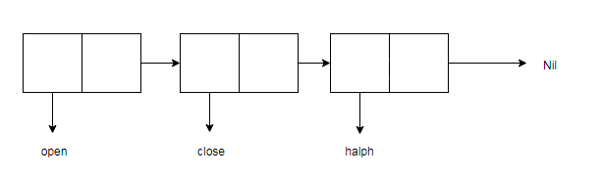

* 1. ‘((open1) (close2) (halph3))

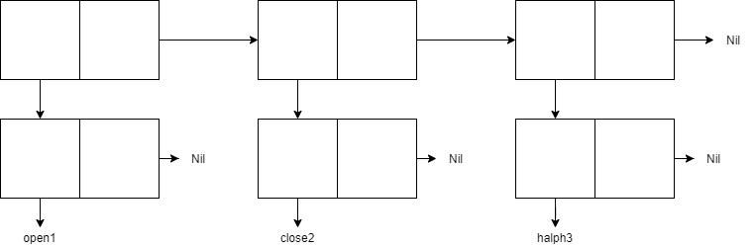

* 1. ‘((one) for all (and(me(for you))))

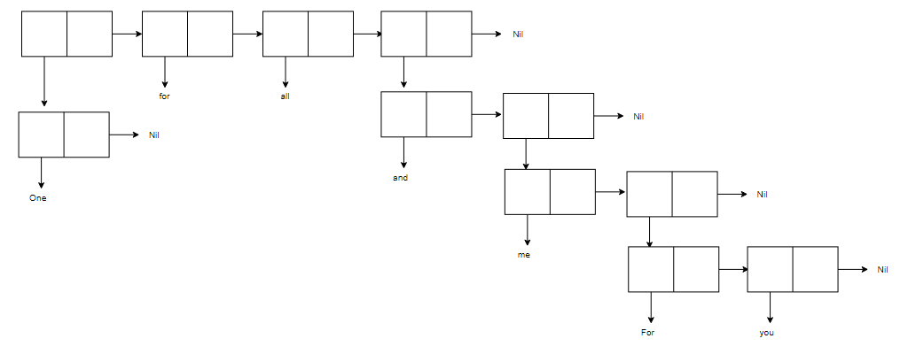

* 1. ‘((TOOL)(call))

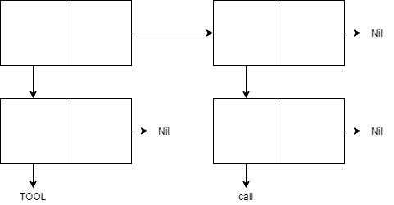

* 1. ‘((TOOL1)((call2))((sell))

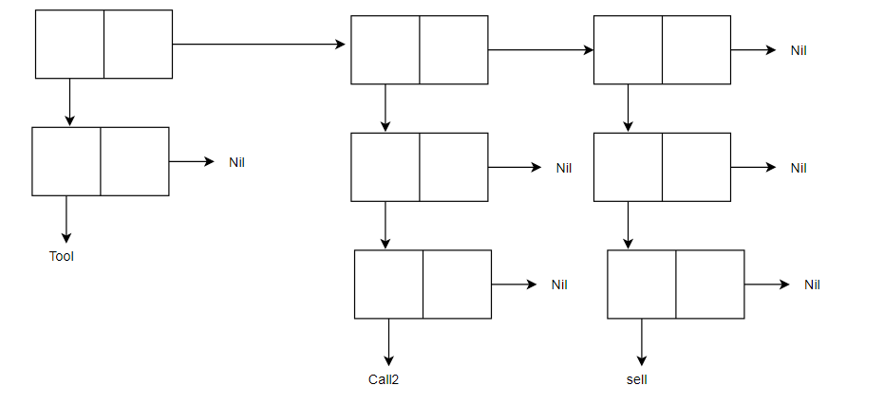

* 1. ‘(((TOOL) (call)) ((sell)))

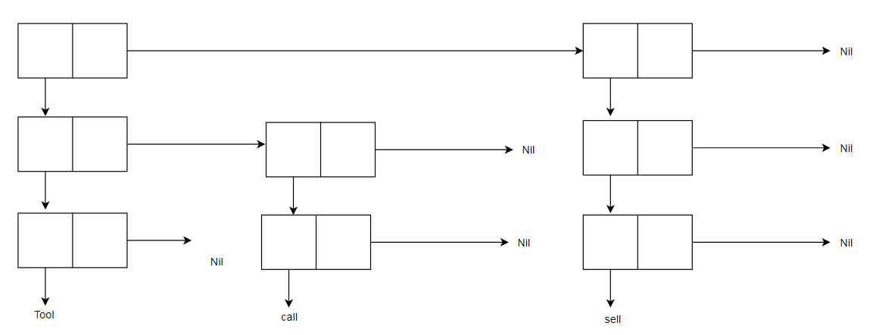

1. *Представить следующие списки в виде списочных ячеек.*
   1. *второй элемент списка*

(car (cdr ‘(1 2 3 4 5 6)))

* 1. *третий элемент списка*

(car (cdr (cdr ‘(1 2 3 4 5 6))))

* 1. четвёртый элемент списка

(car (cdr (cdr (cdr ‘(1 2 3 4 5 6)))))

1. Что будет в результате вычисления выражений?
   1. (CAADR ‘((blue cube) (red pyramid)))

Результат: red

* 1. (CDAR ‘((abc) (def) (ghi)))

Результат: Nil

* 1. (CADR ‘((abc) (def) (ghi)))

Результат: (def)

* 1. (CADDR ‘((abc) (def) (ghi)))

Результат: (ghi)

1. Что будет в результате вычисления выражений?
   1. (list ‘Fred ‘and Wilma) -> The variable WILMA is unbound. Wilma не определено и не является само вычисляемым, поэтому возникает ошибка.
   2. (list 'Fred '(and Wilma)) -> (FRED (AND WILMA))
   3. (cons Nil Nil) -> (NIL)

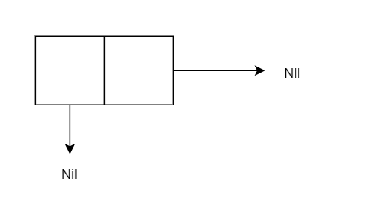

* 1. (cons T Nil) -> (T)

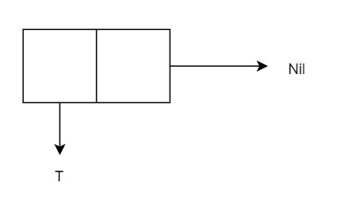

* 1. (cons Nil T) ->(Nil . T)

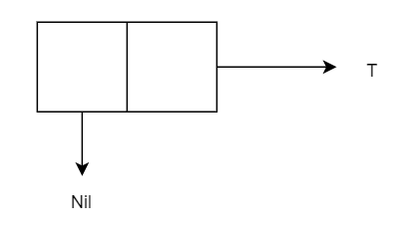

* 1. (list Nil) -> (Nil)
  2. (cons (T) Nil) -> The function COMMON-LISP: T is undefined. Lisp интерпретирует T как функцию, а она таковой не является.
  3. (list ‘(one two) ‘(free temp)) -> ((one two) (free temp))
  4. ((cons 'Fred '(and Wilma)) -> (Fred and Wilma)
  5. (cons ‘Fred ‘(Wilma)) -> (Fred Wilma)
  6. (list Nil Nil) -> (Nil Nil)

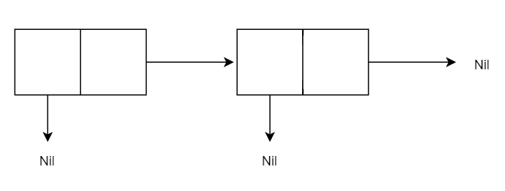

* 1. (list T Nil) -> (T Nil)



* 1. (list Nil T) -> (Nil T)
  2. (cons T (list Nil)) -> (T Nil)
  3. (list (T) Nil) -> The function COMMON-LISP: T is undefined.
  4. (cons ‘(one two) ‘(free tmp)) -> ((one two) free tmp)

1. Написать функцию:
   1. (f ar1 ar2 ar3 ar4), возвращающую список: ((ar1 ar2) (ar3 ar4)):
2. (defun f (ar1 ar2 ar3 ar4) (list (list ar1 ar2) (list ar3 ar4)))
3. (defun f (ar1 ar2 ar3 ar4) `((,ar1 ,ar2) (,ar3 ,ar4)))
4. (defun f (ar1 ar2 ar3 ar4) (cons (cons 1 (cons 2 NIl))(cons (cons 3 (cons 4 Nil)) Nil)))

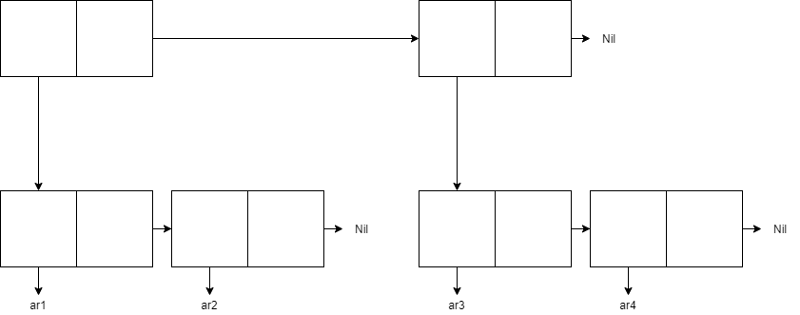

* 1. (f ar1 ar2), возвращающую ((ar1) (ar2)):

(defun f (ar1 ar2) (list (list ar1) (list ar2)))

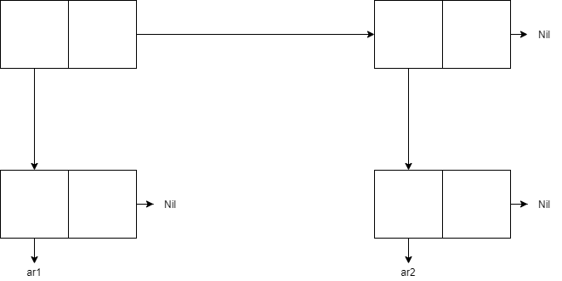

* 1. (f ar1), возвращающую (((ar1))):

` (defun f (ar1) (list (list (list ar1))))

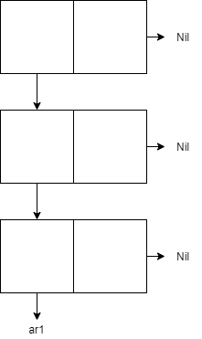

**Вопросы к Лр 1:**

1. Базовые элементы языка

Атомы, структуры, базовые функции, базовый функционал.

1. Определение списка и синтаксис

 Список – это динамическая структура данных. Может быть пустой и непустой. Если непустой, то состоит из двух элементов: первый(голова) - любой структуры, а второй - список.

1. Что такое ‘

Т.к. и программа и данные представлены списками, то их нужно как-то различать. Для этого была создана функция quote, а ' - ее сокращенное обозначение. quote - функция, блокирующая вычисление.

1. Представление списка в памяти

Списки динамические, хранятся куче. Бинарная ячейка, обладающая 2 указателями на голову и хвост, которые в свою очередь могут представлять из себя структуру или Nil.

**Вопросы Лр2:**

1. Базис языка лисп

Базис языка – это необходимый минимальный набор конструкций, которые должные обязательно присутствовать, что при их помощи составлять команды.

1. Классификация функций

Чистые математические функции – имеют ограниченное количество аргументов и возвращают 1 результат.

Формы – особые функции имеют ограниченное количество аргументов или по-разному обрабатывают аргументы.

Функционал – одним из аргументов принимает функцию.

1. Как представляется список

Списки динамические, хранятся куче. Бинарная ячейка, обладающая 2 указателями на голову и хвост, которые в свою очередь могут представлять из себя структуру или Nil.

1. Car Cdr

Функция Car возвращает элемент списка, на который ссылается голова.

Функция Cdr возвращает список элементов, на которые указывает хвост.